Моя профессия: «Электромонтёр по ремонту и обслуживанию электрооборудования»

|  |  |
| --- | --- |
| DSC06110.JPGC:\Users\TerentevaSV\Desktop\IMG_20160510_134646.jpg  C:\Users\TerentevaSV\Desktop\IMG_20160510_134525.jpgC:\Users\TerentevaSV\Desktop\IMG_20160510_134326.jpg | Сейчас я такой красивый, знающий, умеющий, восемнадцатилетний,  а самое главное на земле!  Скоро производственная практика и буду я осваивать навыки верхолаза….. |

Там я буду работать! Дух захватывает!

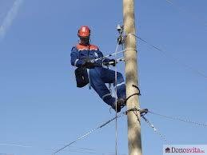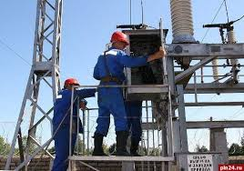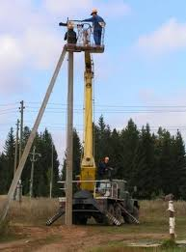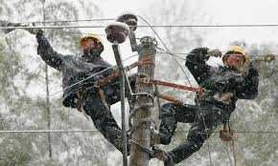

**Профессия в кадре**

Мы все думаем, что профессия появилась в 19 веке, но это не так**.** Впервые об электрических процессах узнали ещё в древности. Мех натирали о камень янтарь и камень, как чудо начинал притягивать к себе бумагу, вот таким образом получилось слово «Электричество». В эпоху возрождения, после активных исследований движения заряженных частиц привело к рождению профессии «Электромонтёра». С появлением первых осветительных приборов возникла проблема в специалистах по обслуживанию их. С малых лет я слушал про электромонтёрах – «укротителях электричества», как сказку и понимал, что это реальность, глядя на горевшую гирлянду украшенную ёлку. В детстве я думал, что Дед Мороз, это не просто дяденька с посохом, а это главный электромонтёр всех загорающихся новогодних ёлок. Я взрослел и понимал, что сказка в детстве может осуществиться на яву. В школьные годы увлекался поделками, которые могли летать и ездить. Конечно, я не забыл про гирлянду особенно в новогодние вечера. Теперь я дома самый главный по освещению, но или хочется так думать. Отец мой всегда поддержит по хозяйству, так как электромонтёры должны соблюдать технику безопасности и работать в паре.

В своей любимой школе технология труда проходила очень быстро. Мы изучали не только станки и работали по дереву, железу, но и собирали мини схемы. В любясь порядок грамотности построения освещения на улице, классах школы, мне захотелось продолжить обучение дальше. В школу приходили представители с колледжа с профориентационной работой. От социального педагога школы и представителей с БУ «Когалымского политехнического колледжа» я узнал, что есть возможность поступить на профессию: «Электромонтёр по ремонту и обслуживания электрооборудования (по отраслям)».

Сейчас я уже на втором курсе: большой, красивый, знающий, умеющий и восемнадцатилетний. Прошёл профессиональный модуль первый, второй. Обладаю профессиональной деятельностью такой как: сборку, монтаж, регулировку узлов, механизмов оборудования, агрегатов, машин, моторов, произвести измерения измерительными приборами, наладить и составлять дефектные ведомости на ремонт электрооборудования. Всё своё умение я обязан своим педагогам – учителям, которые помогали мне в школе и профессиональном колледже.

В заключении хочется сказать, что плох тот солдат, который не хочет стать генералом. А я хочу стать укротителем заряженных частиц. Мне ещё многое что нужно сделать: научиться работать в команде, овладеть профессиональными навыками, но прежде всего нужно переступить через себя и виртуозно работать на высоте.

Автор: Гасанов Руслан Магомедович

Профессия:140446

«Электромонтёр по ремонту и обслуживанию

Электрооборудования (по отрослям)»

Руководитель: Терентьева Светлана Владимировна,

мастер п/о, преподаватель спец дисциплин,

1 категории